Методическое пособие к лабораторным работам по курсу “Приложения систем САПР”

Мартынюк В.А.

Раздел “Симуляция кинематических механизмов”

Часть пятая. Основные типы анализов

Оглавление

Расчет статического режима 1
Примеры расчета статического режима 2
Пример с вращательными шарнирами 2
Пример с пружинами 2
Передача нагрузки 2
Основные положения 2
Собственно расчет реакций сил и моментов 3
Заклинивание 6
Пересечения 7
Диалоговое окно “Интерференция” 7
Измерения 8
Трассировка 9

Расчет статического режима
- До сих пор большинство наших примеров мы выполняли, при следующих параметрах в диалоговом окне Решение (рис.1):
  - Тип решения – Нормальное выполнение
  - Тип анализа - Кинематика \ Динамика

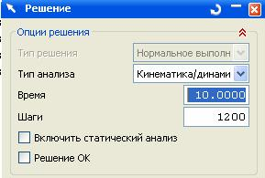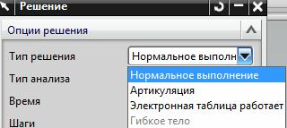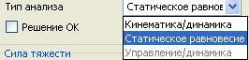

Рис.1 рис.2 рис.3

- В окне Тип решения возможны разные варианты (рис.2). В данном пособии мы рассматриваем только вариант Нормальное выполнение. Именно этот тип решения точно анализирует все динамические процессы в проектируемом механизме. В этом случае решатель составляет систему ОДУ, и решает её численным методом. Остальные типы решения применяются для ускоренного повторения ранее выполненных решений. В одном случае мы применяем некий мультфильм, собранный из отдельных кадров (Артикуляция), в другом случае используем данные из Excel таблицы (Электронная таблица работает).
- В окне Тип анализа также возможны разные варианты (рис.3). Анализ Кинематика \ Динамика мы неоднократно применяли. А вот про Статическое равновесие мы сейчас и поговорим. Это расчет устоявшегося состояния анализируемого механизма, в котором уже “затухли” все колебания, все переходные процессы.

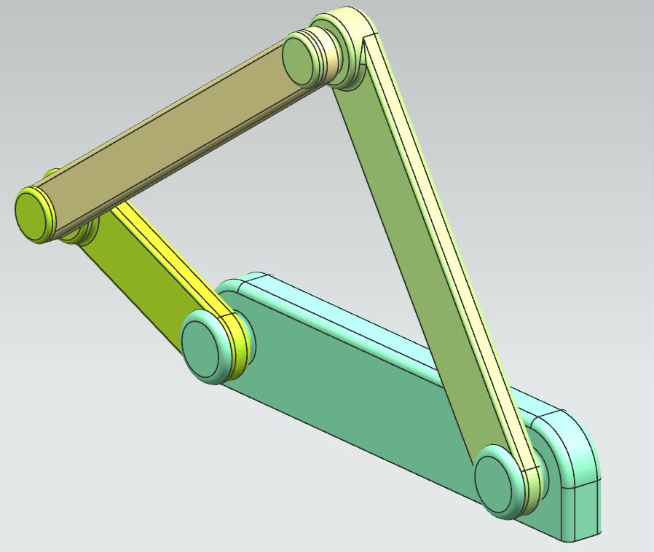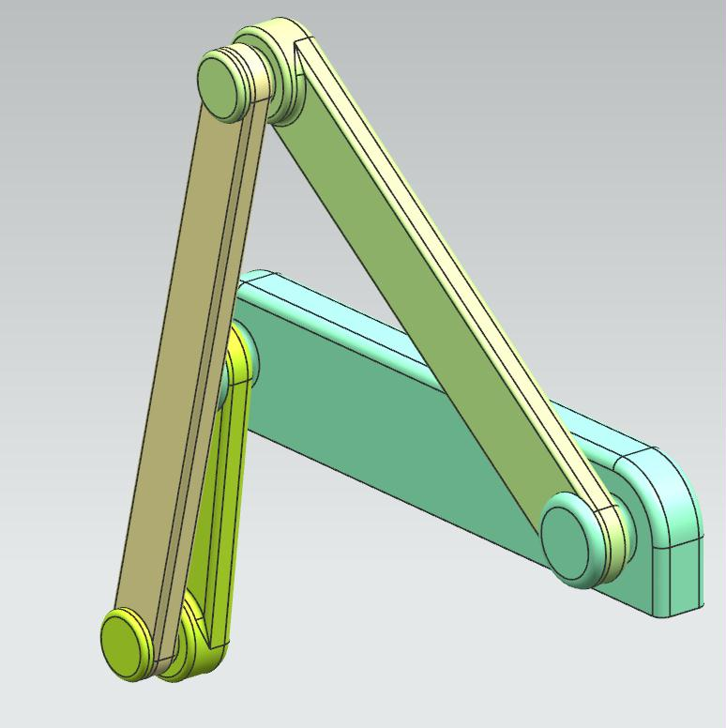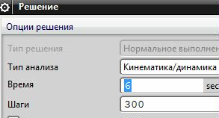

Рис.4 рис.5 рис.5а

Примеры расчета статического режима

Пример с вращательными шарнирами
- Все модели нужных деталей учебного примера находятся в учебной директории – Prim_Statik (рис.4,5). На этих рисунках изображены исходное и статическое состояние нашего примера.

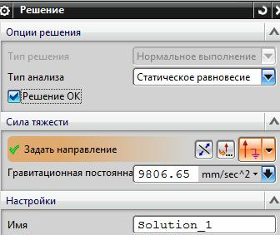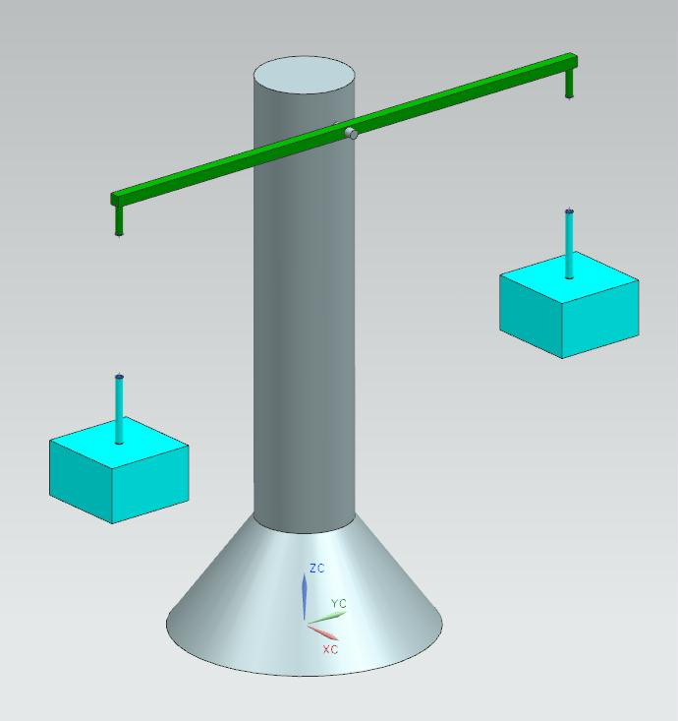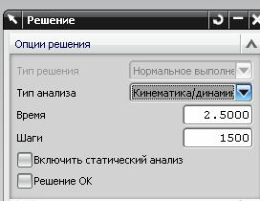

Рис.6 рис.7 рис.8

- Если бы мы выполнили обычный анализ типа Кинематика / динамика (рис.5а), то наши звенья под действием собственной тяжести болтались бы некоторое время, и из-за некоторого трения в шарнирах через некоторое время все колебания бы прекратились. Но дожидаться устойчивого состояния системы через динамический анализ слишком дорого и долго. Поэтому вы можете сразу рассчитать статический режим системы с помощью установок, представленных на рис. 6.
- После этого система без всяких колебаний сразу покажет вам итоговое устойчивое состояние (рис.5).

Пример с пружинами
- Этот пример вы можете просмотреть, а затем и повторить, просмотрев учебный фильм – movie_vesu (рис.7). Рекомендуемые параметры Решения показаны на рис.8.
- Выполните динамический и статический анализы для этой системы.

Передача нагрузки

Основные положения
- Нужно сказать, что главная наша задача в данных лабораторных работах не анимацию посмотреть, а проверить – какие усилия возникают в механических соединениях и деталях механизма во время его работы. Особенно интересны различные динамические нагрузки в виде различных ударов, колебаний, и столкновений. Именно этому - определению реактивных сил и моментов во время работы механизма и посвящена эта глава.
- Для начального ознакомления рассмотрим очень простой и знакомый механизм (рис.9).
- Вы можете повторить этот пример из учебной директории – Prim_Peredacha_Nagruzki. Все необходимые модели там присутствуют.
- В этом механизме красный маховик будет вращаться вокруг основания под действием собственного веса, или под влиянием каких-либо внешних воздействий. Конструктору важно знать пиковые нагрузки, которые возникают во время движения во вращательном шарнире. Исходя из величины этих нагрузок, мы должны определить конструкцию и прочность материалов самого шарнира. Вот для анализа динамических реакций сил и реакций моментов в соединениях указанного тела и служит рассматриваемое средство.

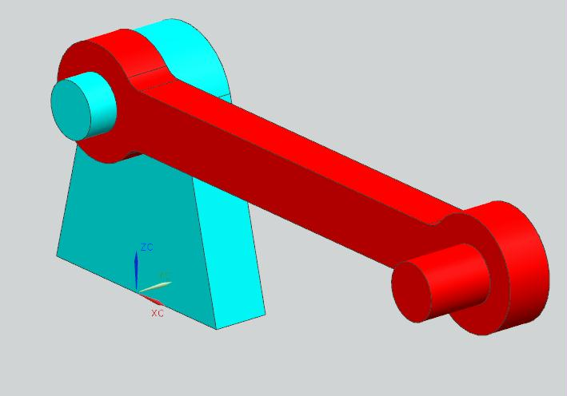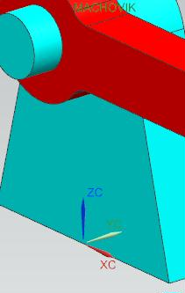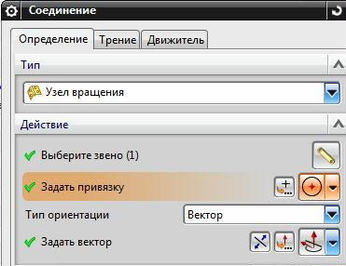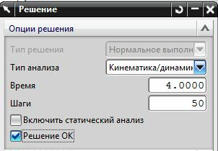

Рис.9 рис.10 рис.11 рис.12

- Вы можете сказать, что пиковые нагрузки в шарнире вы уже можете рассчитать с помощью построения графиков силы в соответствующих шарнирах. Действительно, рассматриваемое средство в некоторой степени дублирует уже рассмотренные возможности системы. Но с помощью инструмента Передача нагрузки вы сможете “одним движением”, сразу рассчитать все реакции сил и моментов, возникающие в соединениях указанного тела. Поэтому рассмотрим и эту возможность.
- Очевидно, что реакции сил в нашем шарнире будут возникать в направлении осей X и Z (рис.10). В направлении оси Z реакции сил должны быть большими, потому что именно в этом направлении действует и сила веса маховика. В направлении оси Y реакции силы вообще не должно быть.
- Кроме реакций сил, шарнир будет испытывать и реактивные моменты вокруг осей X и Z. Вокруг оси Y реактивный момент должен быть равен нолю.

- ЗАМЕЧАНИЕ: до сих пор мы не уточняли – к какой именно точке шарнира будут приложены реакции сил, и относительно каких осей будут рассчитаны реактивные моменты. В реальности эти силы и моменты распределены по всей поверхности шарнира, но мы-то осуществляем приближенный анализ с сосредоточенными параметрами, поэтому в нашем анализе важны конкретные точки.
Вот здесь и уместно вспомнить, что когда мы формировали вращательный шарнир (рис.11), то указывали:
  - Между какими телами этот шарнир имеет место (поле Выберите звено).
  - Как направлена ось его вращения (поле Тип ориентации).
  - Где располагается начало локальной системы координат (ЛСК) связи (поле Задать привязку)!
Вот именно Точка привязки и будет той точкой, к которой будут приложены реакции сил. И именно через эту точку будут проходить оси, относительно которых будут рассчитаны реактивные моменты.

- Все эти рассуждения должны быть подтверждены численными расчетами.
- Расчет реакций сил и моментов обычно выполняют уже после того, как хотя бы единожды вы посмотрели анимацию всего механизма. При этом до сих пор число шагов вы выбирали только исходя из соображений плавности анимации. Поскольку сейчас мы станем повторно рассчитывать многочисленные реакции и фиксировать их в Excel таблицах и на графиках, следует очень настоятельная рекомендация: ЧИСЛО ШАГОВ НЕ ДОЛЖНО ПРЕВЫШАТЬ 10 – 50 (рис.12). Иначе время расчета и формирования таблицы Excel неоправданно затянется.

Собственно расчет реакций сил и моментов
- Данное средство можно активизировать из панели инструментов Перемещение (рис.13, по крайней справа пиктограмме). В ответ система предложит разные возможности (рис.14), но мы выберем опцию Передача нагрузки.

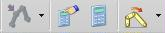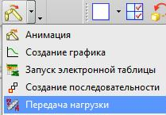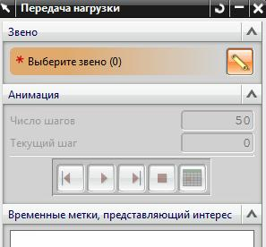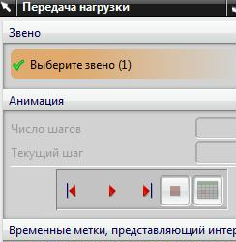

Рис.13 рис.14 рис.15 рис.16

- Тут же появится диалоговое окно рис.15. Первое, что нужно указать в поле Выберите звено - это указать ту деталь, реакции сил в которой нас интересуют. При этом достаточно указать только одну её грань. В нашем примере мы укажем какую-нибудь грань красного маховика.
- Сразу после такого указания в диалоговом окне активизируются красные стрелки (рис.16), а в рабочем поле указанная деталь подсвечивается.
- После этого нажимаем на срединную красную стрелку Вправо в окне рис.16.
- Начинается не быстрый процесс повторного расчета и анимации, во время которого синхронно в Excel формируется таблица с результатами в виде многих столбиков (рис.17).
- Число колонок в таблице Excel зависит от числа кинематических связей, с которыми связано исследуемое тело. В нашем примере красный маятник связан только одним шарниром J001 (рис.18), поэтому все колонки в таблице Excel будут связаны только с этим шарниром.
- Кстати, если бы к данной детали дополнительно мы бы приложили внешний момент, или иное внешнее воздействие, то в таблице Excel появился бы дополнительные соответствующие столбцы.
- В нашем примере с красным маятником первые 4 колонки цифр посвящены реакциям сил (ньютоны). Все эти реактивные силы приложены к точке начала ЛСК шарниара.:
  - J001_FX – реакция силы вдоль оси Х ;
  - J001_FY – реакция силы вдоль оси Y (как видите, сплошные ноли);
  - J001_FZ – реакция силы вдоль оси Z ;
  - J001_FM – реакция силы суммарная (корень квадратный из суммы квадратов).
- Вторые 4 колонки посвящены реактивным моментам (Torque, ньютоны на миллиметр). Все эти моменты рассчитываются относительно осей ЛСК шарнирого соединения.:
- J001_TX – реактивный момент силы вокруг оси Х
- J001_TY – реактивный момент силы вокруг оси Y (как видите, сплошные ноли);
- J001_TZ – реактивный момент силы вокруг оси Z
- J001_TM – реактивный момент силы суммарный

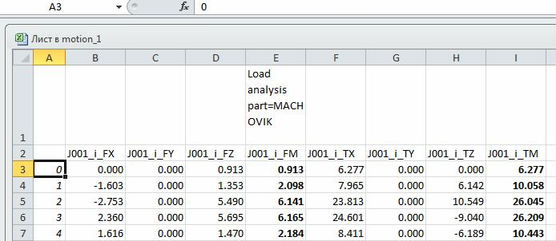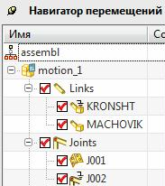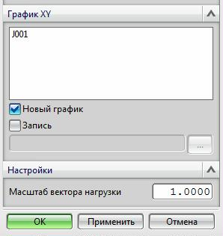

Рис.17 рис.18 рис.19

- Повторим - число строк в таблице Excel соответствует числу Шагов, которые мы определили в диалоговом окне Решение.
- Только в тот момент, когда таблица с результатами уже построена (после нажатия красной срединной стрелки на рис.16), становятся активными кнопки ОК и ПРИМЕНИТЬ внизу нашего диалогового окна (рис.19) .
- Кроме этого, в этом же окне, в поле График ХУ система показывает – для каких кинематических связей строятся графики (рис.19). В нашем случае - только для вращательного шарнира J001.
- И вот теперь, если мы нажмем на кнопку ОК в окне рис.19, то в навигаторе перемещений, в разделе построения графиков будет построено множество графиков (рис.20). И мы можем заказать “отрисовку” любого из них.
- Графиков всегда вдвое больше, чем колонок в таблице! Половина графиков - в абсолютных координатах (abs), а половина в относительных (rel). Поскольку в нашем примере РСК совпадает с абсолютной системой координат, эту вторую половину графиков (rel) лучше удалить, и тогда число графиков и число колонок в таблице рис. 17 будут совпадать (рис.21).
- Кстати, не все графики следует принимать во внимание. Например, вопреки нулевым значениям реакции силы вдоль оси Y на рис.17, график этой силы что-то показывает на рис. 22. Там очевидны какие-то колебания. Но внимательно приглядитесь к численным значениям этих величин (рис.22). Это числа со значениями в степени -10 . Это - флуктуации вокруг нуля!!!

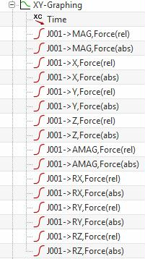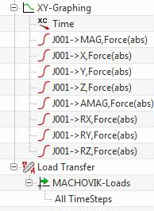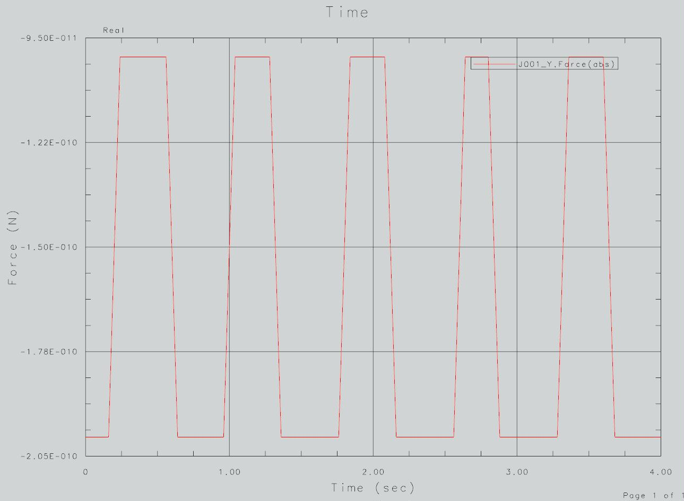

Рис.20 рис.21 рис.22

- На рис.23 показан график суммарной реакции силы, действующей в шарнире J001. Посмотрите – какие всплески этой силы имеют место во времени! Не обращайте внимания на крутые изломы графиков. Это результат малого числа шагов, в нашем Решении. В случае необходимости, вы можете потратить большее время и проверить результаты анализа с большим числом шагов.
- При весе красного маховика менее 3 ньютон, максимальная реакция силы составляет более 6 ньютон. Именно эти динамические нагрузки и являются исходными данными для последующего прочностного расчета нашего шарнира. Но этот расчет выполняется уже методом конечных элементов с учетом распределенного характера нагрузок, механических напряжений и пр. И для этого в системе NX есть соответствующее приложение – Расширенная симуляция (NX Nastran). Но изучение этого приложения уже выходит за рамки нашего курса.

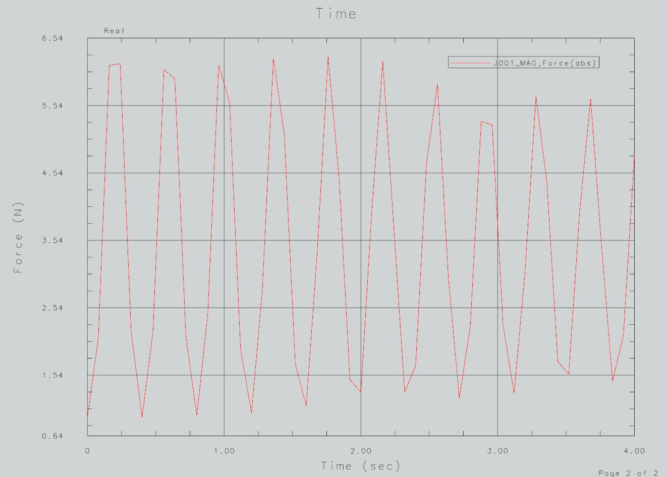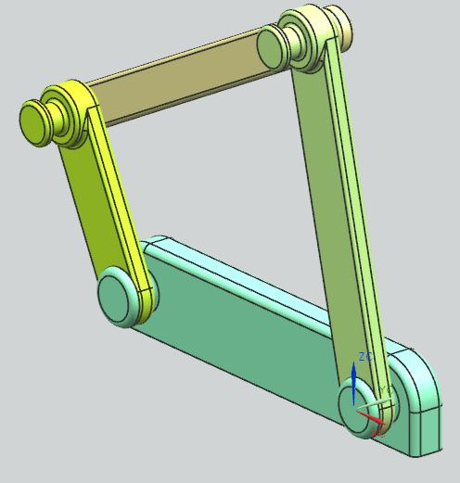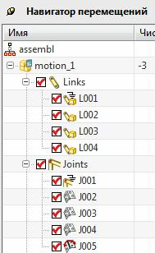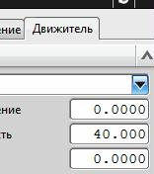

Рис.23 рис.24 рис.25 рис.26

Заклинивание
- Ещё одна возможность анализа механизмов состоит в проверке – проворачиваются ли они вообще.
  - Из директории Prim_Zaklin вызовите только четыре готовых детали (с совпадением абс. координат), и сформируйте из них сборку как показано на рис. 24.
  - Перейдите в режим Симуляции кинематических механизмов. Во всех сочленениях поставим вращательные шарниры.
  - Результирующее состояние навигатора перемещений показано на рис.25.
  - В шарнир J005 (около него на рис.24 стоит РСК) вставим постоянный движитель(рис.26) .

Рис.27

  - Запустите Решение. Рекомендуемые параметры Решения показаны на рис.31. И на этапе решения система выдаст сообщение об ошибке (рис.27). Тем не менее, мы запустим анимацию, и выясним, что механизм остановится в положении рис.28.
- Значит, приложение Симуляция кинематики “ловит” ситуации типа заклинивание, когда выясняется, что механизм не может провернуться.
- А ловит ли это приложение ситуации типа Пересечение?

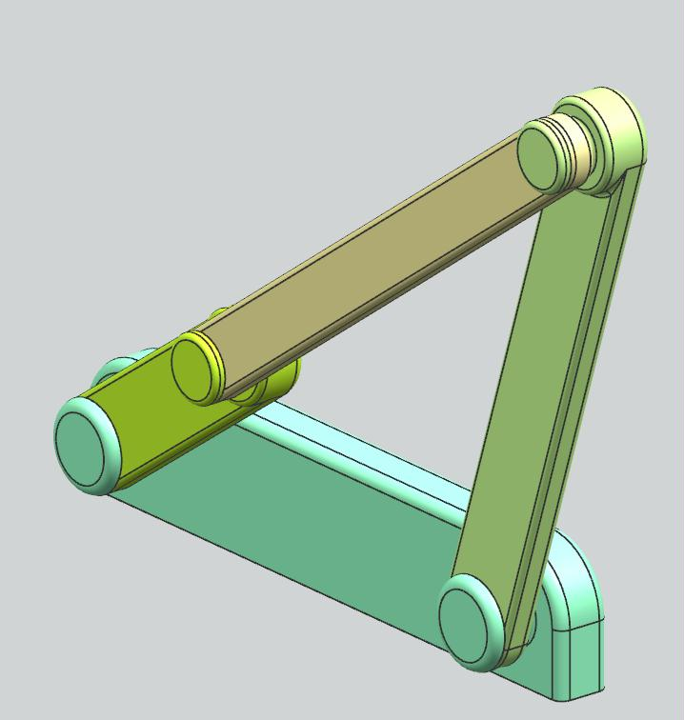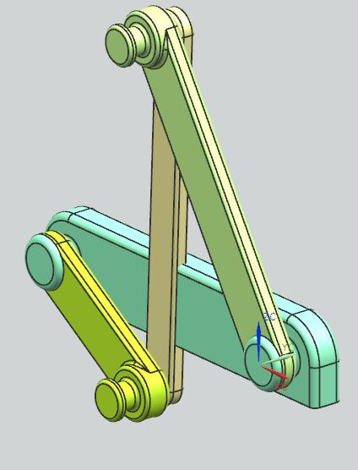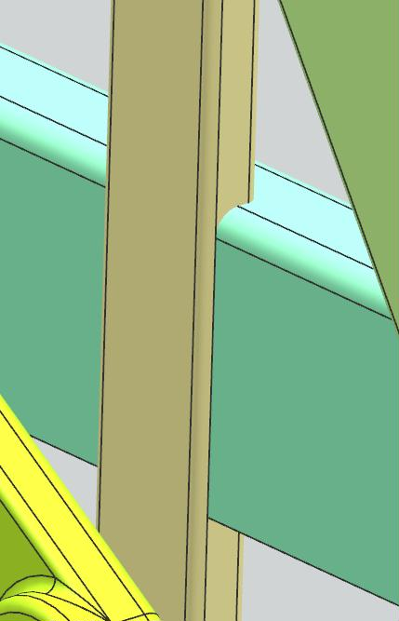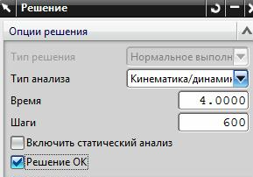

рис.28 рис.29 рис.30 рис.31

- Задав движитель в другом шарнире, вы можете спокойно провернуть механизм. Но, при этом материал одной детали спокойно “залезет” в материал другой детали (рис.29, 30), и ничто нам об этом не просигнализирует! Чтобы как-то застраховать себя от подобных ситуаций нужно предпринять дополнительные усилия, о чем мы расскажем в следующем параграфе.

Пересечения
- Конечно, никто намеренно не создает ситуацию с взаимным пересечением тел. К сожалению, эти ситуации возникают без нашего участия. Наша задача - хотя бы их вовремя отследить.

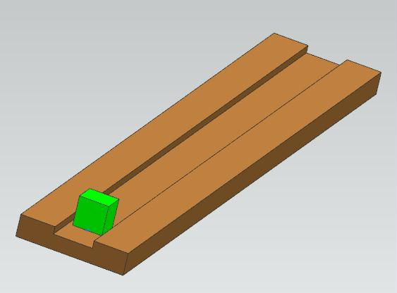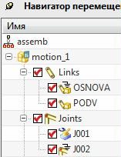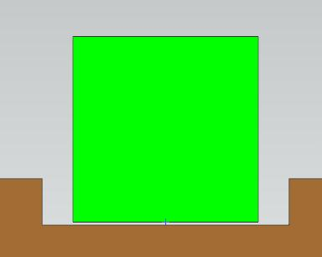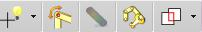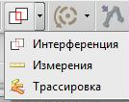

Рис.32 рис.33 рис.34 рис.35 рис.36

- Посмотрите на простой пример (рис.32, 33). Зеленное тело движется по направляющим. Между зеленым телом и направляющими существуют небольшие зазоры (рис.34). Тело перемещается под действием скалярной силы. Сила действует точно посередине зеленого тела. И все-таки, во время движения возникает некоторый перекос (вообще-то, мы намеренно сместили силу на доли миллиметра от середины), и как следствие, зеленое тело начинает задевать за коричневые направляющие.
- Вы можете повторить этот пример. из учебной директории – Prim_Inyerferen. Сразу загрузите из этой директории статическую сборку.
- Давайте сделаем так, что как только случится малейшее пересечение тел, система остановит движение и засветит соприкасающиеся тела.

Диалоговое окно “Интерференция”
- Это средство можно вызвать из инструментальной панели Перемещение (рис.35, крайняя справа пиктограмма). Вообще-то, это целая группа различных средств (рис.36). Мы начнем с Интерференции .

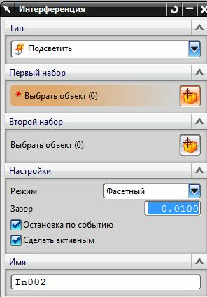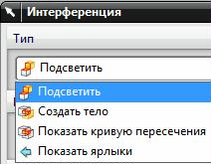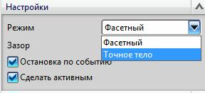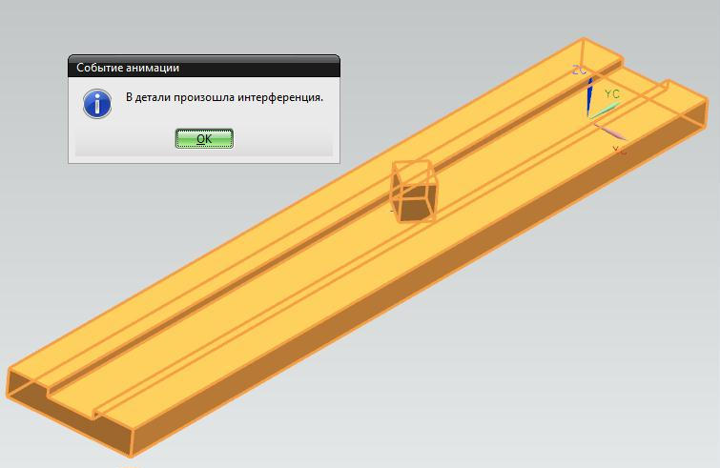

Рис.37 рис.38 рис.39 рис.40

- Диалоговое окно этого средства показано на рис.37. В поле Тип (рис.38) нужно выбрать нашу реакцию на пересечение тел. Выберем средство Подсветить. В этом случае, в случае пересечения оба тела будут подсвечены как на рис.40.
- Далее в полях Первый набор и Второй набор следует указать те детали, которые по нашему мнению должны пересечься.
- В поле Режим (рис.39) нужно уточнить – как во время анализа должны представляться тела: упрощенно (Фасетный) или точно (Точное тело). Естественно, мы предпочитаем точный вариант.

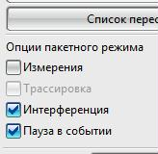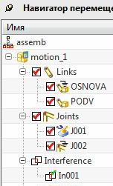

Рис.41 рис.42

- В нижней части диалогового окна нужно включить два переключателя (рис.39). Переключатель Сделать активным заставляет систему вообще фиксировать пересечение в данной анимации.
- Переключатель Остановка по событию заставит систему остановить анимацию, как только пересечение произойдет.
- И дополнительно в диалоговом окне Анимация нужно ещё включить переключатели Интерференция и Пауза в событии (рис.41).
- И теперь, как только пересечение произойдет, система остановит анимацию (рис.40).
- В навигаторе перемещений встроенная проверка на пересечения отражается с помощью соответствующей строки Interference (рис.42).

Измерения
- Казалось бы, зачем ещё дополнительные измерения, если при построении графиков мы уже научились и графики строить, и численные значения измеряемых величин получать в виде таблиц.
- Но большинство этих измерений возможно осуществить только в начале анимации. А это не всегда удобно. Хочется производить измерения длин и углов в динамике, во время самой анимации. Вот для этого и служит данное средство.
- Давайте для краткости, вернемся к предыдущему примеру? И кроме остановки анимации в случае пересечения тел, дополнительно в течении всего анализа будем мерять кратчайшее расстояние между торцом коричневых направляющих и зеленым телом.
- Для этого вызовем диалоговое окно Измерения (рис.36, 43).

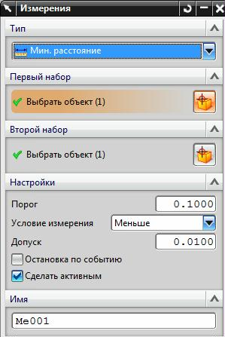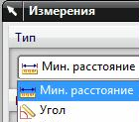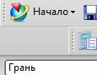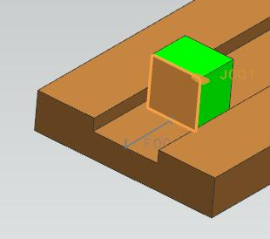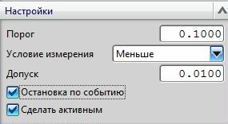

Рис.43 рис.44 рис.45 рис.46 рис.47

- В поле Тип диалогового окна на рис.43 нужно уточнить – что вы собираетесь измерять: расстояние или угол (рис.44).
- Затем нужно указать грани тел, между которыми хочется выполнить измерения (рис.45,46).
- Нужно сказать, что данное средство позволяет остановить анимацию механизма по достижению измеряемой величины некоторого “порогового” значения. Для этого в диалоговом окне рис. 47 присутствуют поля Порог и Условия измерения. Попробуйте самостоятельно выполнить подобную остановку.

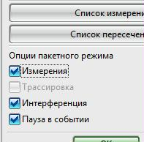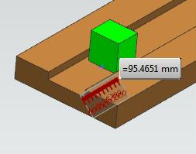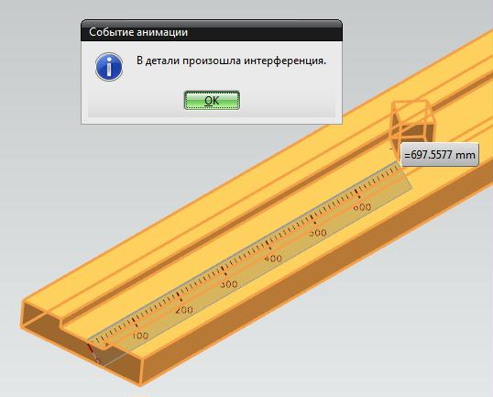

Рис.48 рис.49 рис.50

- В нижней части диалогового окна Измерения следует также включить переключатели Остановка по событию (если вы хотите использовать механизм порогового значения) и Сделать активным (рис.47).
- И дополнительно в диалоговом окне Анимация нужно ещё включить переключатели Интерференция , Пауза в событии, и Измерения (рис.48).
- И тогда, как только анимация начнется, система сразу начнет мерять заказанное расстояние (рис.49). А на момент остановки по пересечению система зафиксирует кратчайшее расстояние, которое зеленое тело прошло без пересечения (рис.63).

Трассировка
  - Это средство позволяет определить тот объем, который движущаяся деталь занимает в пространстве. С помощью такого объема можно определить возможные пересечения данного тела с другими деталями сборки. Например, таким образом можно предупредить возможные обрывы многочисленных кабелей и трубопроводов, находящихся рядом с движущимся механизмом..

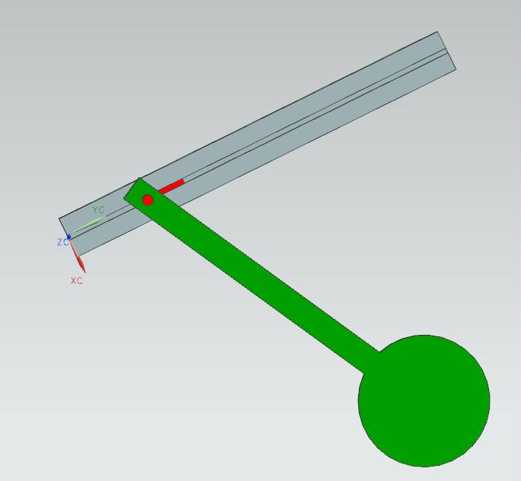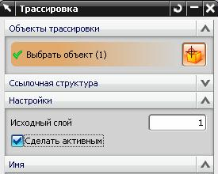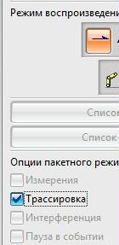

Рис.51 рис.52 рис.53 рис.54

- В Решении делайте малое число шагов! Иначе все считается очень долго. 100 – 150 шагов вполне достаточно.
- Представьте, что в известном примере Prim_Kulisa (рис.51) вам захотелось определить занимаемый объем движущегося зеленого маятника.
- Для этого вам понадобится средство Трассировка (рис.52). Диалоговое окно этой команды представлено на рис.53.
- В нем в первую очередь нужно указать – какое тело подвергается трассировке.
- И обязательно в диалоговом окне рис.53 нужно включить переключатель Сделать активным.
- А в окне Анимация нужно также включить переключатель Трассировка (рис.54).
- Результат трассировки показан на рис. 72,73.

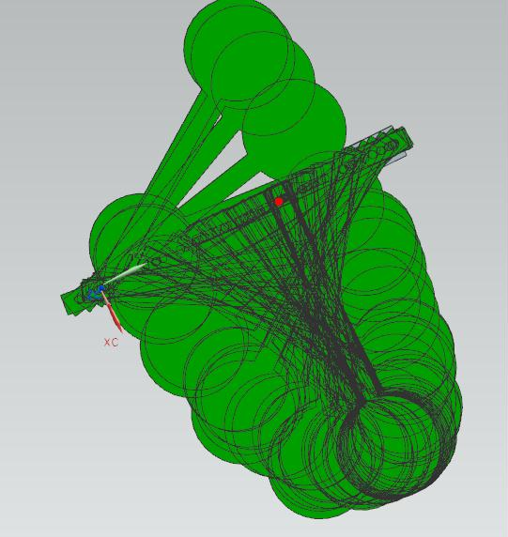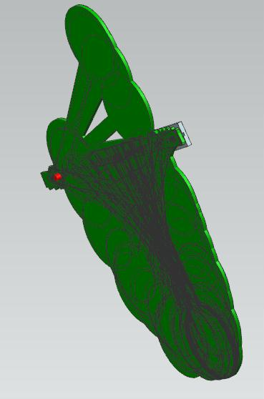

Рис.55 рис.56

